**城市经济产业大脑**

**使用指南**

购买说明：当您从云市场购买后，华为云首页-资源-我的云市场-已购买的服务-详情，查看；如付款后未获取，可联系产品的服务电话。本产品采用线上交付、线下部署的方式根据您下单系统或模块为您进行安装部署。（使用问题咨询可联系产品的技术支持电话）

河南软通智慧信息技术有限公司

2023.12.18

**目录**

一、 产品概述 5

二、 城市经济产业服务平台登录 5

三、 城市经济产业服务平台系统导航 5

四、 产业地图 6

1. 规划落图 6

2. 产业落图 6

3. 资源落图 7

4. 园区落图 7

5. 空间落图 7

6. 公共服务平台落图 7

7. 科研机构落图 8

8. 企业落图 8

9. 创新成果落图 8

五、 产业链分析 8

1. 产业图谱 8

1.1. 全景图 8

1.2. 现状图 9

1.3. 补链图 10

2. 产业云图 11

2.1. 产业云图 11

2.2. 区域对标 11

3. 经济运行分析 11

3.1. 领导驾驶舱 11

3.2. 宏观经济指标监测详情 11

4. 经济全景 11

4.1. 市场主体 11

4.2. 行业分析 12

六、 智能监测 12

1. 产业经济运行监测 12

2. 主体经济运行监测 12

3. 就业及社会保障监测 12

4. 资本流动监测 13

5. 经济效益监测 13

5.1. 主体能耗监测 13

5.2. 产业能耗监测 13

6. 重点领域监测 13

7. 企业对标 13

8. 榜单监测 14

9. 需求监测 14

10. 龙头企业监测 14

11. 高成长企业监测 14

12. 企业监控 14

13. 外迁监测 15

14. 问题企业监测 15

七、 招商服务 15

1. 经济大屏 15

2. 招商图谱 16

2.1. 全景图 17

2.2. 现状图 17

2.3. 补链图 18

3. 都市圈招商 19

3.1. 投资来源 19

3.2. 投资意向排名 20

3.3. 行业积淀 20

3.4. 企业名录 20

3.5. 特征分析 20

3.6. 城市实力排名 20

4. 优企挖掘 20

5. 企业画像 22

5.1. 企业名称搜索 22

5.2. 企业详情 22

6. 关联图谱 23

7. 评价报告 23

8. 企业推荐 23

9. 名企速查 24

10. 名单管理 24

10.1. 名单操作 24

10.2. 名单列表 25

11. 资源管理 26

11.1. 厂房地图 26

11.2. 宗地地图 26

11.3. 仓库地图 26

12. 项目管理 26

12.1. 统计分析 26

12.2. 项目填报 27

12.3. 项目进度总览 27

12.4. 项目审核 28

12.5. 项目日志 28

12.6. 项目回收站 28

12.7. 消息列表 28

13. 产业动态 28

14. 会议精选 29

15. 知识共享 29

16. 招商动态 29

17. 后台管理 29

17.1. 招商动态 29

17.2. 资源管理 29

八、 育商服务 29

1. 政策推送 29

2. 空间服务 30

3. 供需对接服务平台 30

4. 供需对接平台 30

4.1. 供需服务 31

4.2. 发布服务 31

4.3. 产品分类管理 31

4.4. 需求池 32

4.5. 订单管理 32

1. **产品概述**

城市经济产业服务平台围绕城市高质量发展体系为核心开展平台建设工作，建立企业产业链全链条纵向发展地图，解决产业经济点数据孤岛和数据分割问题，实现数据关联聚合，确保城市建设项目有序推进，突出城市重点产业带，实现以产业链补链、强链、建链为目标的高质量发展集群，深化营商环境优化，同时兼顾城市民生保障体系搭建和城市环境监测预警体系搭建。

1. **城市经济产业服务平台登录**



本系统访问工具：浏览器，建议使用目前主流的谷歌 （chrome）浏览器或 360 浏览器（极速模式），并升级至最新版本。

由服务商开通账号，通过相应的账号、密码进行登录。

1. **城市经济产业服务平台系统导航**

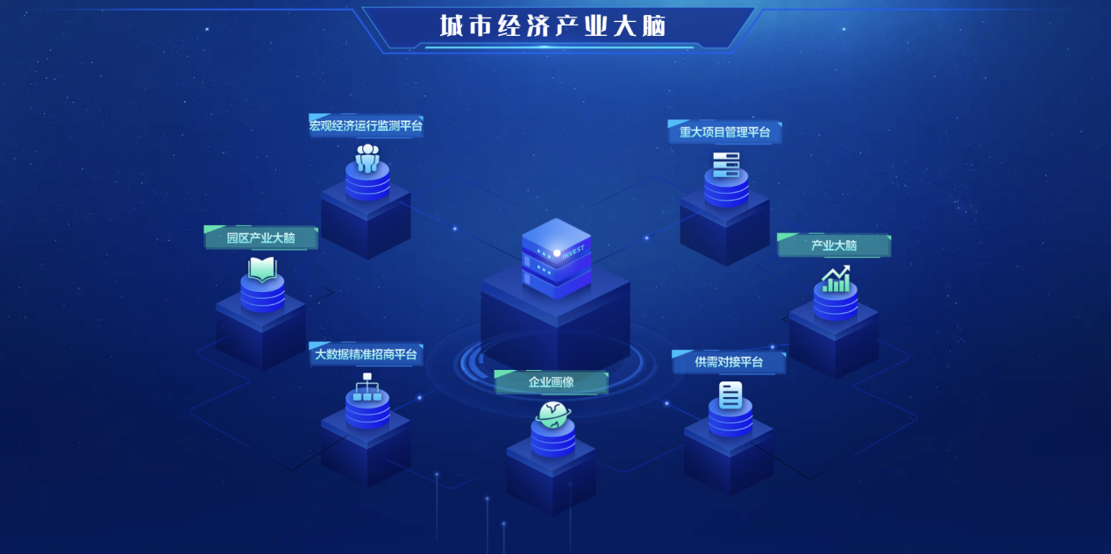

输入账号密码后进入导航页面，根据下单购买的系统模块，显示对应模块，点击目标模块可跳转系统页面进行访问。

1. **产业地图**
2. 规划落图

规划落图是分析地区产业规划布局，以及区域发展方向。给经济决策部门清晰呈现整个区域重点产业规划落图情况、重点产业链规划以及产业相关政策，全面了解地区产业规划情况及各地资源优势情况。

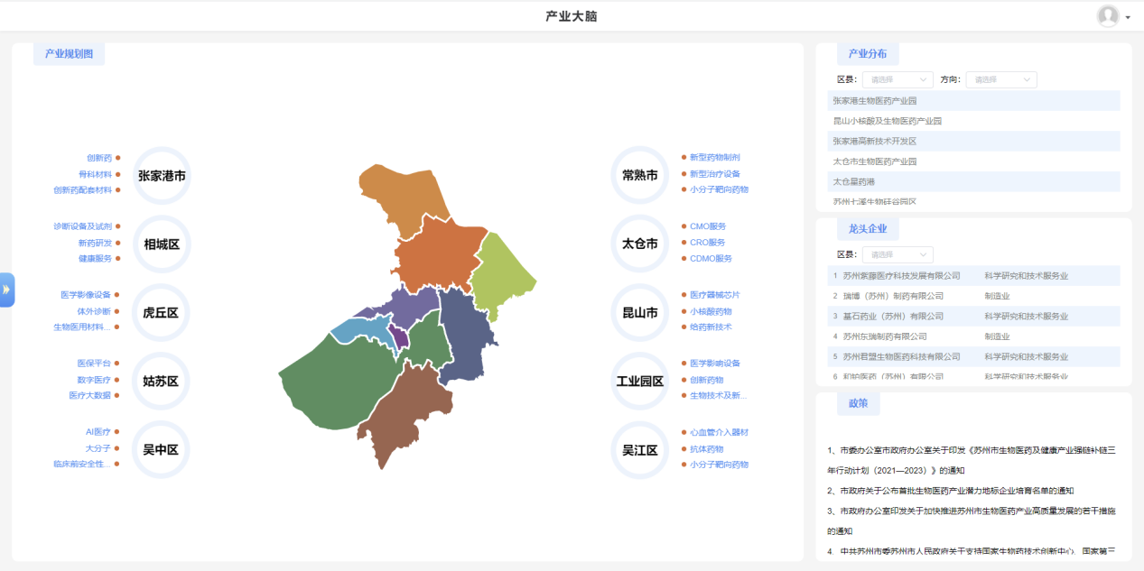

1. 产业落图

产业落图展现的是地区产业链的落图情况，构建地方重点产业全景，涵盖人才链、产业链、创新链，能帮助决策部门快速直观的获取到产业信息。产业图谱部分对产业逐层分解，能反映出该产业中所有细分环节，能够帮助政府了解产业链的整体情况。

1. 资源落图

资源落图是以空间地图为载体，对区域主导产业的重点产业资源分布展示和浏览，具体包括：政策信息、公共服务平台信息、景区信息、商业综合体、交通、地区对外宣传片、宣传册展示。

1. 园区落图

园区落图是展现地区产业载体的落图情况，帮助经济决策部门分析地区产业发展软环境。通过筛选各个区来获取该区的园区列表，从租售情况、地址及行业方向等方面详细展示了地区重点园区在各区的落图情况，并可针对重点园区查看其产业配套情况。

1. 空间落图

空间落图通过标签筛选和智能推荐等方式，方便企业快速选址，并形成招商线索。其中标签筛选功能包括：细分领域、区域、交易类型；展示包括：园区和楼宇。

1. 公共服务平台落图

公共服务平台是为了区域经济和文化的发展，针对某类用户群体一定时期的公共需求，通过组织整合、集成优化各类资源，帮助经济决策部门判断地方公共服务的完善水平，从而提高效率，促进当地经济发展，营造和谐氛围。

1. 科研机构落图

科研机构和大学是产业创新的主力军，针对行业发展的强烈需求，系统整合了当地具有研究能力的科研机构及大学。能够帮助地方政府官员充分了解科研机构的分布情况，为当地相关企业提供合作机会。

1. 企业落图

企业落图是展现地区重点企业的落图情况，帮助经济决策部门快速直观地了解产业发展概况。从企业排名及行业维度分析，使用户快速直观地了解产业发展方向。

1. 创新成果落图

监测地区创新成果情况可以帮助经济决策部门分析当前创新资源是否符合目前区域企业的发展需求，统筹创新资源分布。

1. **产业链分析**
2. 产业图谱
   1. 全景图

产业链结构图依据权威机构定义，结合国际国内产业发展普遍规律，综合考虑该地区产业发展规划，通过对产业链环节梳理构建完成。

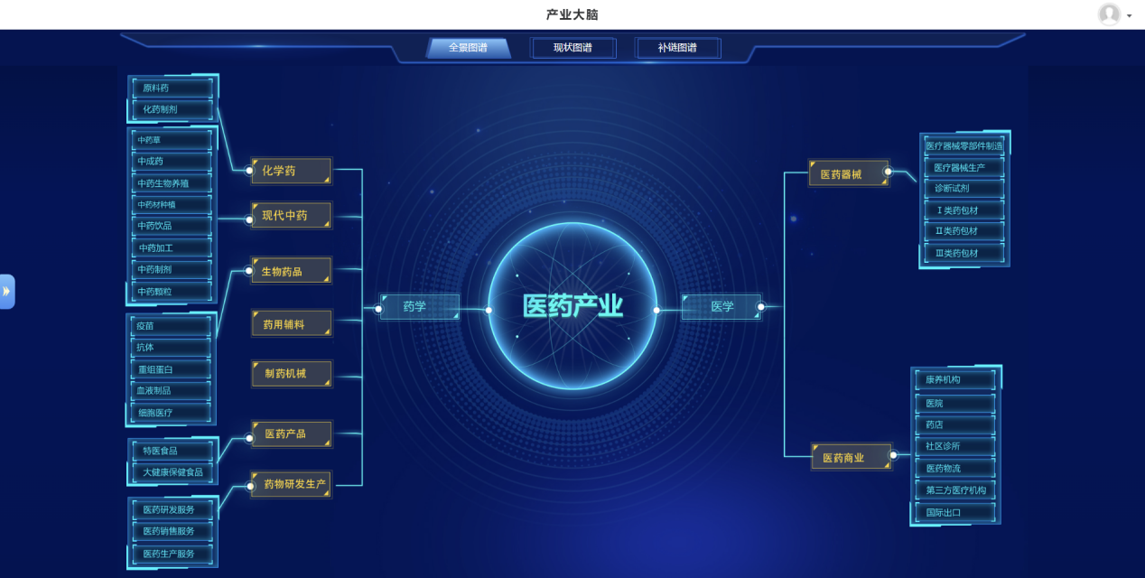

* 1. 现状图

通过产业图谱、企业聚集、空间格局、企业分布、产业简介、产业结构、创新成果、生命周期等模块，对产业发展现状进行全面立体分析。辅助管委会领导洞察产业发展趋势，发掘产业发展问题，促进产业高质量发展、助力企业提质增效、推动技术升级进步。

产业图谱：产业图谱充当了本模块产业选择器的功能，点击某产业环节中产业链各环节现状图各模块均会同步统计该环节产业数据。

产业简介：介绍该产业链及环节的文字信息。

产业结构：展示选中的产业环节当前的子环节占比结构信息。

创新成果：基于企业的创新成果信息，通过柱形图和折线图，展现各个产业链/产业链环节创新成果输出情况，图中可看出航空产业近年来专利数量一直保持高增长状态，产业创新能力保持稳定，该模块有助于辅助产业主管部门监测产业创新能力、产业创新水平、创新成果输出。

生命周期：每条折线表代表一个产业环节，该模块统计各所选环节子集产业企业的存续能力，通过图表可看到该地区生物医药产业基本都为10年以上老企业，该地区在生物医药领域具有较大的行业积淀，该模块可辅助产业主管部门判断产业生命周期、产业生命力。

投资结构:统计产业环节企业吸纳资本情况，辅助决策部门分析区域产业资本吸引力以及挖掘高投资意向地区，图标左侧通过饼图从本地以及外地两个方面判断企业资本来源，右侧以堆叠图的形式统计外地资本的来源情况。

发展趋势:柱图表示企业数量、折线表示企业增速，统计分析所选产业环节近些年来企业数量发展变化。

产业规模：统计展示该产业环节上企业注册资本占比情况。

招商引资：统计展示该产业环节招商引资的来源情况。

企业布局：基于企业GIS坐标展示各地区产业链空间分布详情、产业发展现状。宏观俯瞰地区产业总体格局，可辅助政府监测产业发展总况、发掘产业热点地区、寻找招商引资方向。

* 1. 补链图

产业链强链图从产业环节选择、招商目标、本地企业等方面为该地区挖掘高潜力产业、弥补产业空环节提供了重要的支撑作用。

企业评价：从创新能力、成长性、社会贡献、活跃度、合法合规五个方面对企业进行全方位评判，进行推荐优质企业。

查看更多：点击查看更多按钮，可查看全国/本地推荐的优质企业名单，页面顶部可通过标签筛选目标企业。

企业详情：点击企业名称可查看企业详情页面。

1. 产业云图
   1. 产业云图

从产业维度、时间维度等分析、展现当地园区现状、发展趋势、产业规模、产业结构，监测园区对经济的整个的贡献和带动作用，挖掘优势产业与高成长产业，作为园区产业发展规划的参考。

* 1. 区域对标

通过组间比较分析模型，从产业维度对标其他园区，对经济规模、创新发展、招商引资等指标进行横向对比监测，择优学习。

1. 经济运行分析
   1. 领导驾驶舱

基于宏观经济地区经济体检的指标体系。展现上一年度生产总值、社会消费品零售总额、三产、固定资产等经济指标的数值看板，实现地区经济总览。为地区经济决策者在宏观经济分析与政策决策等方面的日常工作提供辅助支持。

* 1. 宏观经济指标监测详情

通过对标城市比较、资源禀赋相似的区域间产业经济指标，如三大需求等指标，有助于地方找定位、寻差距，及时发现存在的弱势领域。从而提升政府的经济监管、经济监测方面的能力。

1. 经济全景
   1. 市场主体

构建组间比较模型，从时间维度及产业维度展现当地市场主体变化情况及趋势，及时发现经济发展的高峰和低谷。

* 1. 行业分析

构建重力分析模型，展示当地各行业结构情况，通过整体概况、行业分类、行业变化，寻找各个产业的发展优势及差异，挖掘优势产业与特色产业。

1. **智能监测**
2. 产业经济运行监测

从时间维度及产业维度，分析当地产业运行情况。对产业内的业经营数据进行抽取、加载；通过瀑布图直观呈现各产业税收贡献情况。

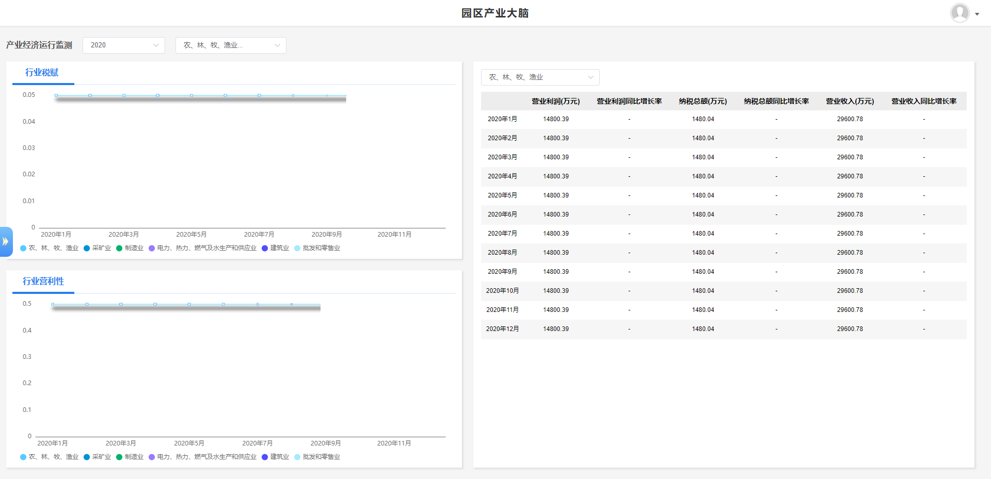

1. 主体经济运行监测

通过组间比较分析模型，从时间维度分析当地企业经营情况，对企业经营数据的关键指标逐层挖掘，指标包括营业收入、营业利润、纳税总额数据，监测税收贡献情况，并进行前端可视化呈现。

1. 就业及社会保障监测

对产业内的企业经营数据进行抽取、加载，从时间维度及产业维度，分析当地各行业就业带动情况及发展趋势。

1. 资本流动监测

构建投资路径分析模型，分析地区与全国其他省/市之间的资本流动情况，发现投资最高的区域，作为当地招商重点参考区域。

1. 经济效益监测
   1. 主体能耗监测

通过组间比较分析模型，分析当地各企业能耗情况。直观展示各企业能耗发展现状，挖掘高能耗行业、高能耗企业，促进节能减排实现、经济效能全面提升。

* 1. 产业能耗监测

通过组间比较分析模型，分析当地各产业能耗情况。直观展示各产业能耗发展现状，挖掘高能耗企业，促进节能减排实现、经济效能全面提升。

1. 重点领域监测

对于区域重点产业细分领域，实时监测人才分布、产品情况、医药产业细分情况、研发资源及创新资源（创新人才、创新专利、论文文献）等资源要素，基于产业评估模型从供应链的上、中、下游分析区域产业发展瓶颈（卡脖子环节）及产业发展优势。

1. 企业对标

企业对标是指对一组企业，针对分其人才、规模、经营、成长、成果、资源等维度进行综合对标分析。帮助经济决策部门评价多家企业优劣，为其提供精准服务。选择目标企业点击加入对比按钮，右侧展示对比分析结果。

1. 榜单监测

企业榜单根据评级机构榜单和优质企业模型两方面，汇集产业榜单。分析地区产业的企业上榜数量、上榜企业发布，并对企业分类，显示头部型企业、成长型企业、潜力型企业排名。

1. 需求监测

从空间需求、资金需求、政策需求、市场需求、研发需求、供应链需求、人才需求和其他需求8个维度统计区域内企业需求情况，并可通过企业需求列表查看企业详细需求。

1. 龙头企业监测

构建重力分析模型，从时间维度分析判断龙头企业名单。

1. 高成长企业监测

构建统计分析模型，从时间维度分析判断高成长企业名单。

1. 企业监控

企业监控是监控企业运行中的风险情况，监控工商变更、司法风险、经营风险等事件并进行预警。帮助经济决策部门全面掌握企业综合能力，精准定位企业风险问题，推动企业健康良性发展。点击监控动态跳转动态事件页面，查看监控企业发生的各种风险事件，点击监控列表按钮，跳转监控列表页面，可进行目标监控企业的添加、批量导入等操作，

监控列表：通过监控列表进行添加监控企业。

监控动态：展示所有监控企业发生的动态事件信息。

1. 外迁监测

建立多因子外迁投资动因模型，计算区域内企业外迁概率，并对企业外迁风险进行强、中、弱分级，统计每一级外迁企业数量，并针对每一级风险企业做进一步赛道划分，统计风险企业所在的细分领域，支持查看风险企业信息接外迁动因判断。

点击企业名称查看具体外迁因素分析，外迁因素包括：资金、人才、技术、所有制、行业、股东、企业年龄七大维度。

1. 问题企业监测

构建统计分析模型，对企业经营数据进行抽取、分析，从时间维度分析判断问题企业名单。

1. **招商服务**
2. 经济大屏

招商大屏为用户提供了解当地招商方向、产业现状及招商载体资源提供平台，页面统计了招商工具包、资源管理、都市圈招商、招商图谱、知识共享、招商项目库等方面的信息。

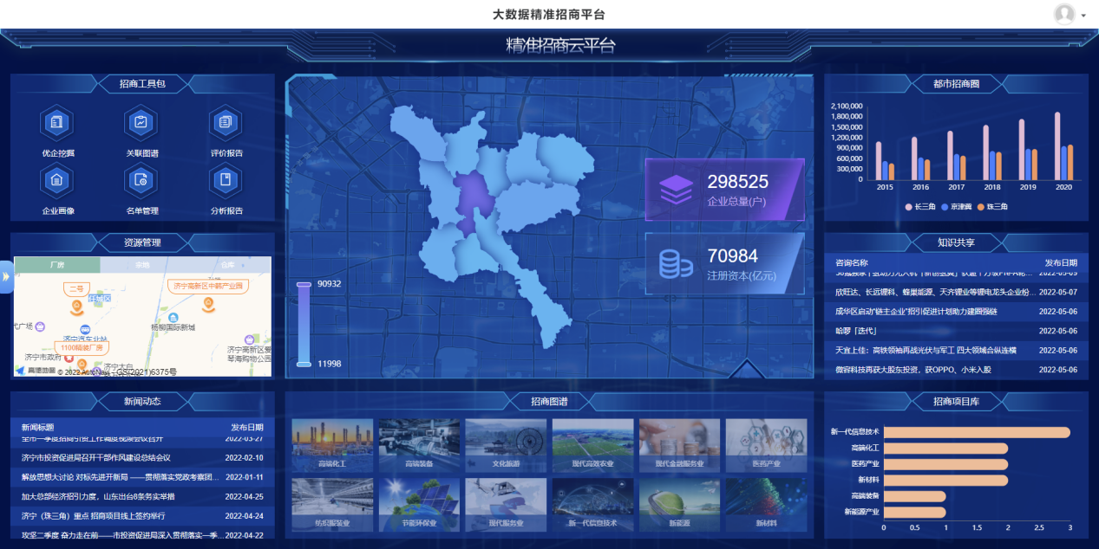

招商工具包：包括优企挖掘、关联图谱、评价报告、企业画像、项目共享、名单管理、分析报告。可直接点击到达相应详情页面。

资源管理：以地图形式，展示载体资源情况，包括土地、厂房、仓库情况，全方位、立体化展示载体资源，营造产业集聚发展的优良环境。其中土地、厂房、仓库信息需区县招商部门进行归集。

都市圈招商：都市区招商模块以当地规划为基础招引方向，点击柱状图展示京津冀、长三角、珠三角经济圈下不同年份企业数量的数据。

知识共享：使用轮播方式展示产业资讯，为相关人员及时掌握招商知识提供便利。点击资讯标题可直接打开资讯详情。

新闻动态：使用轮播方式实时展示当地招商动态新闻，为外部用户了解当地招商情况提供便捷渠道。点击新闻可直接进入新闻详情页。

1. 招商图谱

借助大数据挖掘和分析手段，构建产业链图谱，为进一步通过补链、强链、建链等政策举措，打造现代化产业链体系，带动区域经济高质量发展提供决策支撑。点击产业链图谱可展示产业链全景图、产业链现状图、产业链补链图。

* 1. 全景图

过产业上下游、供需关系、空间关系等维度，对重点产业细分产业链进行图谱编制，分析产业链重点环节与上下游，形成产业链全景图。基于企业工商数据、知识产权数据等结合当地产业链发展规划对产业链进行全面梳理，以思维导图形式直观展现当地产业链架构。展示产业链的整体结构、层级和分布情况，将产业链知识以平铺形式，按照层级展开，将各个环节的关系上下游的连接起来，全面的有条理的通过可视化方式展示出来。全景图可直观了解该产业是由哪些细分行业构成的，并可展示各产业在产业链中的上下游关系。通过此功能，对未来的招商计划提供思路，为定位招商目标提供方向。点击图谱可放大查看。

* 1. 现状图

基于产业链标签，建立产业链归集模型，面对城市全量企业进行抓取，绘制产业链现状图。

基于第三方多维度数据，企业的行业属性、专利数据、荣誉资质、企业经营等全面信息，对当地企业进行筛选划分，当地主导产业在当地市场的企业名录。

对各产业链从产业图谱、产业简介、产业结构、创新成果、生命周期、投资结构、招商引资、产业规模、发展态势、企业聚集、空间格局、企业分布等方面进行统计分析。通过多维指标，了解当地产业现状。现状图谱将地区现有产业主体进行梳理，汇总链上企业发展情况，对产业链中的头部企业进行挖掘展示。审视本地产业链基础现状，展示链上企业发展状态与区域分布。

* 1. 补链图

通过规模体量、行业属性、产品服务等特征指标，遴选符合产业链企业画像的企业，但企业在行业的地位较低或实力较弱，需要招商补强。点击某一产业，通过下钻形式可以展示某一产业下的所有分类，并可具体查看相应产业环节的补强企业名录和本地企业明细。

* + 1. 补强企业名录

通过大数据、人工智能、标签分析等技术手段，筛选出符合当地的补强企业名单。通过动态图谱的形式选择行业进行补充解析，按照排序方式查看招商目标排列。

排序方式支持综合能力、合法合规、创新能力、社会贡献、发展潜力、企业效率、活跃度、注册资本、成立日期。

企业列表支持查看法人、企业年龄、注册资本、综合评分，以雷达图形式展示创新能力评分、合法合规评分、活跃度评分、社会贡献评分、成长性评分。

点击查看全部可以进行二次筛选，针对缺失环节精准补充。

补强企业名录二次筛选支持经营状态、成立时间、区域筛选、注册资本、企业类型、优质企业、企业规模、综合能力、合法合规、创新能力、社会贡献、发展潜力、企业效率、活跃度等筛选标签，同时支持综合能力、合法合规、创新能力、社会贡献、发展潜力、企业效率、活跃度、注册资本、成立日期等升降序排序，可将最终筛选的企业名单以表格形式导出。

导出方式支持分段导出，可自定义导出字段，可供选择的字段包括企业名称、法定代表人、行业门类、企业类型、成立时间、经营状态、注册资本、注册资本币种、经营期限自、经营期限至、登记机关、核准日期、经纬度坐标、地址、统一社会信用代码、综合能力评分、创新能力评分、合法合规评分、活跃度评分、社会贡献评分、成长性评分。

* + 1. 本地企业明细

通过总结当地对应环节拥有的企业名单，对当地对应环节所拥有的企业进行名单展示，以企业综合能力、合法合规、创新能力、企业贡献、发展潜力、企业效率、活跃度、注册资本、成立日期等方面进行筛选，对企业进行综合评价，协助地方政府部门了解当前地区各产业链环节中企业情况。辅助产业发展决策机构、产业招商引资机构发现重点产业。针对地区特色，对产业链各细分环节进行优企挖掘配套。企业列表展示字段同补强企业名录。

1. 都市圈招商

都市圈招商收集各大都市圈符合地区产业定位的优质企业信息，并对都市圈城市的产业基础及重点产业链环节进行量化分析。此模块包括都市圈招商、资本来源、投资意向排名、行业积淀、企业名录、特征分析、城市实力排行几个部分。

* 1. 投资来源

投资来源展示当地于国内其他地区资金往来关系情况。根据历年招商企业GIS坐标信息，判断招商辐射区域，辅助招商部门判断招商区域。以飞线图的形式反映资本流动关系，飞线在地图所投区域越大，代表资本流动金额越多。

* 1. 投资意向排名

投资意向排名城市使用轮播方式展示有意向投资该产业的城市排名以及该城市的投资次数。

* 1. 行业积淀

行业积淀整体通过折线图的方式对标不同城市不同年份的企业数量为基础进行比较,有助于及时发现存在的弱势领域，找准问题和成因症结，从而辅助区域政府科学决策和精准施策。

* 1. 企业名录

企业名录使用轮播方式展示高新企业、上市企业、国企央企、500强企业，支持查看所属城市、综合能力等信息。

* 1. 特征分析

特征分析板块以雷达图的方式展示，以不同城市为变量分析不同行业专利总数、民营企业、投资总额、有分支机构企业数、有对外投资企业数、国有企业的招商特征。

* 1. 城市实力排名

城市实力排名以轮播方式展示所选行业实力排名较高的城市。辅助招商人员选择重点的招商地区。

1. 优企挖掘

优企挖掘提供了标签搜索、智能搜索、POI搜索方式，这三种方式可交叉搜索；锁定配置地区的全量客户，利用标签筛选，结合地图和热力图能够快速定位目标客户位置。

标签搜索：平台提供优质标签辅助查找客户。企业标签体系通过收集与分析企业工商信息、经营信息、司法信息、财务评价等主要信息的数据之后，抽象出一个企业全貌，将企业信息标签化，然后再根据标签反搜企业。

智能搜索：平台支持输入任意多个关键词，在企业名称、企业简介、经营范围、专利、软著、商标、招聘、网站8个范围搜索企业。也可通过热门搜索查看近期热点搜索关键词。

搜索框中输入关键词，按enter键确认，关键词便形成字块，字块可选中，下方出现与之相关的联想词，可再次取消选中，回到热门搜索。关键词之间存在逻辑关系，默认包含任一（“或”的关系），可以选择包含所有（“且”的关系）。

输入关键词进入的搜索结果列表，显示更多关键词，展示在哪些范围哪几处命中了关键词。

POI搜索：可根据地理位置进行目标企业的筛选过滤，POI搜索提供圆形、矩形、多边形圈选工具，可查询特定地图边界范围的企业。

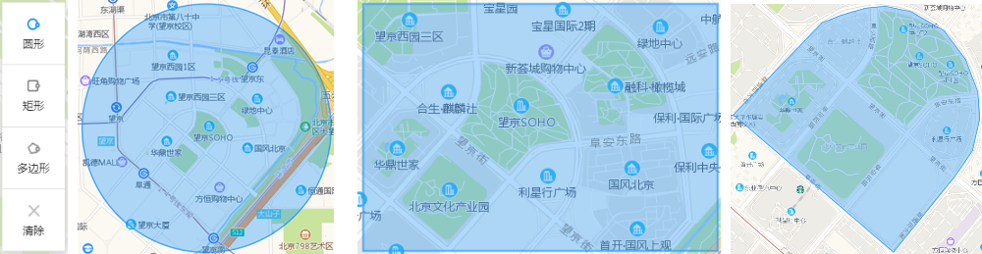

圆形圈选工具：点击圆形按钮，按钮变为蓝色选中状态，在地图任意位置点击鼠标，可画出圆形，随着拖拽鼠标移动圆圈渐渐变大，松开鼠标，圆形绘制完毕，直接展示搜索结果列表。圆心有个小圆点，拖动可拖拽圆形，圆周上也有个小圆点，拖动可更改圆形半径。

矩形圈选工具：点击矩形按钮，按钮变为蓝色选中状态，在地图任意位置点击鼠标，可画出矩形，随着拖拽鼠标移动矩形渐渐变大，松开鼠标，矩形绘制完毕，直接展示搜索结果列表。矩形左下角和右上角分别有小圆点，拖动可更改矩形大小。

多边形圈选工具：点击多边形按钮，按钮变为蓝色选中状态，在地图任意位置点击鼠标，绘制多边形第一条边，再次拖拽鼠标并松开，绘制下一条边，直至圈住目标区域范围，右键鼠标，完成多边形绘制。多边形除了顶点有小圆点，每条边的中点也有小圆点，拖动可更改多边形形状。

清除工具：点击清除按钮，可将地图上被圈选位置清除。

1. 企业画像

企业画像模块为招商业务场景应用。此模块支持对全国8000+万全量企业，进行多维度检索和信息展示。包括基本信息、关系信息、司法风险、经营风险、企业发展、经营状况、知识产权企业详细信息。

* 1. 企业名称搜索

输入目标企业名称点击搜索查看企业详情。

* 1. 企业详情

企业详情页可查看企业信息，包括基本信息、关系信息、司法风险、经营风险、企业发展、经营状况、知识产权企业详细信息。

1. 关联图谱

企业关联图谱建立了多种分析模型，包括企业图谱、企业族谱、核心族谱、股权穿透图、实际控制人、两节点关联、多节点关联。我们对这些关系进行了关联，并设定了关系权重，创建了32.4亿个节点和65.8亿条关系，构造了最为完整的企业社交关系和企业复杂关系网络，涉及企业之间、股东之间、知识产权、主要管理人员之间、法律诉讼原被告等共有105种关系。

利用企业关系网络，可以帮助我们在多个业务场景中发挥重要作用，如帮助集团企业梳理和监管自身的公司架构、分析研判竞争对手公司架构及布局、分析多家公司之间的合作关系及路径等关联信息。

企业关联图谱建立了多种分析模型，包括企业图谱、企业族谱、核心族谱、股权穿透图、实际控制人、两节点关联、多节点关联。

1. 评价报告

评价报告可按企业名称下载企业全景报告、企业综合能力评价报告，输入任意关键词，点击目标企业后的相应按钮，下载该企业的评价报告。全景报告包含基本信息、关系信息、司法风险、经营风险、企业发展、经营状况、知识产权。综合能力报告包含7个评价指标，分别为综合能力、企业活跃度、合法合规、创新能力、社会贡献、发展潜力、企业效率。

1. 企业推荐

企业推荐基于全国特色产业企业画像和投资外迁动因模型，提供批量有选址需求的招商标的线索和企业多维度信息。检索字段包括产业领域、优质企业、区域筛选、事件筛选。根据筛选条件可获取到优质企业信息，可以帮助经济决策部门选取意向企业。

1. 名企速查

基于平台数据库，自主筛选符合招商策略和偏好的潜在招商标的企业。根据筛选条件可获取到相应的企业名单，能够展示出企业名称、行业领域、业务类型、注册资本、产品及行业地位等信息，并支持导出功能。

1. 名单管理

名单管理支持对销售线索进行全生命周期管理，实现销售线索自动化流转，加速销售漏斗的转化；支持导出名单，方便销售人员进行更多管理操作。

* 1. 名单操作

名单操作支持新建名单、导入名单、重命名、删除。

新建名单：输入任意名称，确定完成名单创建。

导入名单：导入名单，可通过上传第一列为企业名称的Excel，批量上传企业名单，名单名称默认为文件名，可修改名单名称，上传完毕点击确定完成名单导入。

重命名：选一个名单，点击重命名，改名后，确定完成更给名单名称。

删除：可以选多个名单，删除并在确认框点击确定，可将多个名单删除。

企业名称在系统中未匹配上可补全未匹配企业。点击名单进入名单列表，可在页面上方看到未补全企业统计，点击可查看全部未补全企业。

* 1. 名单列表

领取的企业可到名单管理中进行跟进，可以加入监控，也可以导出目标客户信息。

统计筛选：领取的企业会对今日新增、未补全、未联系、有意向、已成交进行统计，点击可查看该类企业；页面右上角有个企业名称筛选，支持关键词模糊匹配；除此之外可根据跟进状态、状态更新时间、来源筛选企业。

企业列表：企业字段有企业名称、联系方式、跟进状态、状态更新时间、来源。

企业名称：企业名称可查看企业详情。

联系方式：当企业有多个联系方式时，后面会有个倒三角 ，点击可展开所有联系方式。

跟进状态：选择多家企业后，点击更改状态，选择一种状态后，可更改多家企业跟进状态。

状态更新时间：状态更新时间后有倒三角 ，表示默认按照时间倒序排列，倒三角变为正三角，将企业列表按时间顺序排列。

选择导出：选择多个企业，点击选择导出，在弹出框中，选择要导出企业的信息，可将选择的企业导出为Excel。

分段导出：填入起始条数和终止条数后，选择要导出企业的信息，可将企业批量导出为Excel。

移入其他名单：选择多家企业，点击移入其他名单，选择名单后，完成移入其他名单操作。

剔除企业：选择多家企业后，点击剔除企业，完成删除企业。

1. 资源管理
   1. 厂房地图

通过对接当地招商部门，收集厂房信息。资源管理模块以地图形式，展示载体资源情况，包括厂房情况，全方位、立体化展示载体资源，营造产业集聚发展的优良环境。

* 1. 宗地地图

通过对接当地招商部门，收集土地信息。资源管理模块以地图形式，展示载体资源情况，包括土地情况，全方位、立体化展示载体资源，营造产业集聚发展的优良环境。

* 1. 仓库地图

通过对接当地招商部门，收集仓库信息。资源管理模块以地图形式，展示载体资源情况，包括仓库情况，全方位、立体化展示载体资源，营造产业集聚发展的优良环境。

1. 项目管理
   1. 统计分析

运用数据分析、数据挖掘等技术手段，整合关键主题和数据指标要素，通过各种常用图表（色阶图，环形图，气泡图等）形式对系统内的各类招商数据进行多维度汇总展示，使收集到的数据可以更直观、更详细、更具象。

项目地图：以地图的形式展示所选地区项目总数以及投资总额。通过鼠标可放大缩小地图，下拉框可切换项目数据和投资总额。

项目排名：项目排名以轮播方式展示不同城市投资总额和500强企业项目的排名情况。下拉框可切换投资总额和500强企业项目。

项目简介：项目简介以自动轮播形式展现相应项目详细的文字描述内容，将该项目的具体情况进行阐述。

结构分析：以环形图展示不同地区投资总额产业占比和投资总额分级占比。

项目进度：以表盘形式展示不同地区的项目完成度。

产业对标：以气泡图形式统计、展示地区各产业项目数量及投资总额。点击下拉框可勾选多个地区。

### 项目填报

项目填报主要是对项目进行报备，是指招商人员在获取新的招商机会后，通过系统平台进行报备项目，在报备的项目中可以体现以下信息：基本信息、签约信息、落地信息、建设信息、项目跟进等内容，同时还可以设置该项目的进度评价、项目总结等。

### 项目进度总览

项目进度总览是对项目进行跟踪。

实现从项目集中报备到开工时间、是否竣工等信息动态跟踪管理，可以查看项目与500强、外资的关系，支持在线查看项目跟进记录，实现轻松复盘。

### 项目审核

上级人员根据建设的项目信息内容进行审核和研判。在系统中项目内容的审核包括存疑、通过、驳回功能。支持编辑、删除和查看备注。

### 项目日志

项目日志模块提供了招商项目操作记录功能，通过项目日志将所有的项目数据工单的变更记录、审核记录等，进行时间标记，保证每一条数据都有时间节点，做到所有的痕迹有据可查。

### 项目回收站

招商人员在项目推进过程中，对搁置的项目、跟进失败或放弃的项目进行删除，之后自动进入项目回收站，同时支持将已删除的项目快速恢复至原状态。

### 消息列表

招商人员主动登记上报招商跟踪记录和工作进展情况，提交后消息列表自动推送消息给招商分管领导，消息列表模块展示项目时间与读取状态，未查看时，操作按钮为蓝色按钮，点击已读按钮项目状态变更为已读。

1. 产业动态

系统实时监测企业的舆情动态，对舆情新闻进行事件分类，如研发事件、投资扩张、战略合作、其他等，通过对线索中关注几个方面筛选，能够获取到已发布时间为降序排列的事件。

1. 会议精选

会议精选中可以对会议类型、会议领域、地区和时间几个线索进行选择并查询，下方会出现根据线索的验证时间降序排列的会议信息，为用户提供有较高参会价值的会议推荐列表。用户可在推荐会议详情页中获得推荐理由以及可触达企业的推荐信息。

1. 知识共享

产业资讯支持在线浏览，可通过资讯名称、发布时间、产业筛选三个维度进行筛选，同时结合排序进一步缩小范围。通过点击资讯标题查看资讯详情。

1. 招商动态

招商动态板块实时展示当地招商动态新闻，为外部用户了解当地招商情况提供便捷渠道。

1. 后台管理
   1. 招商动态

对招商动态信息进行管理，可对新闻进行增删改查等管理操作。

* 1. 资源管理

为了方便用户管理资源数据，提供资源管理后台，可实现资源的上传、修改、检索、删除的操作。

1. **育商服务**
2. 政策推送

政策服务中归集全国范围内与当地产业挂钩的相关政策数据，结合当地政府导入的本地产业政策信息，为企业提供一站式政策精准推荐、实时跟踪及检索服务。

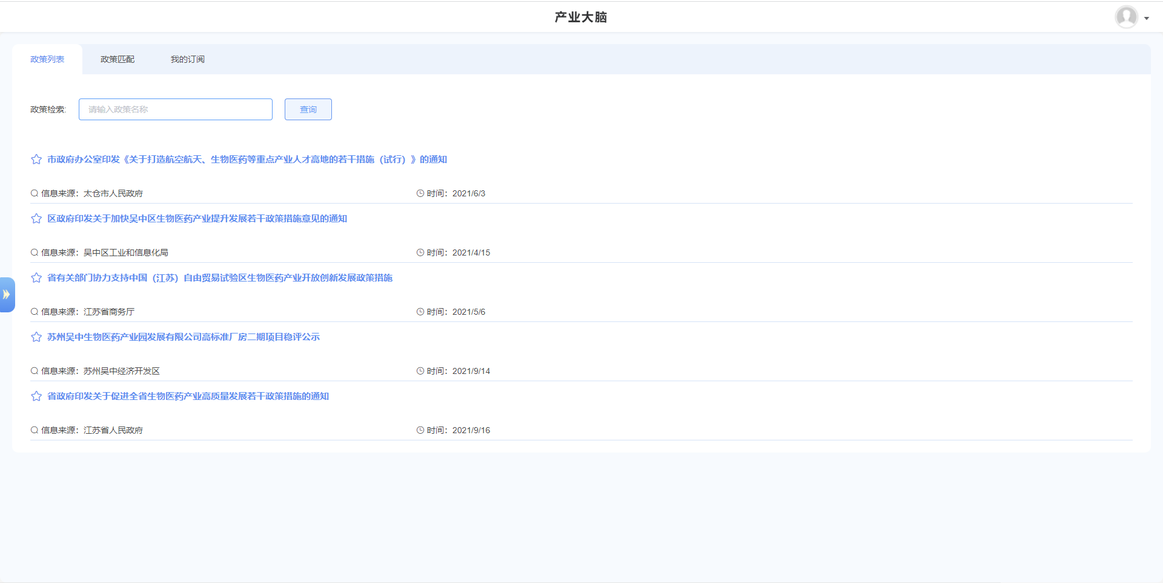

点击政策标题可进入政策详情页面查看具体信息。

1. 空间服务

空间服务中可以对细分领域、区域、交易类型几个线索进行选择，实现对地区产业园区空置载体在售/租情况的查询，信息包括园区在售/租空间载体的面积、价格、空间详情、配套服务资源等。

通过页面顶部查询条件筛选目标服务。

点击服务标题可查看具体服务详情。

1. 供需对接服务平台

构建数字化供需对接服务平台，围绕重点产业的产业链，线上集聚产品采购需求、研发合作需求、金融需求、政策需求，人才需求等，打破物理空间壁垒，提升产业链协同效率。

1. 供需对接平台
   1. 供需服务

需求方可在该模块查看上架的服务信息。

企业详情：点击企业名称进入供应商企业详情页面。

查看：点击查看按钮，查看供应商发布的服务详情信息。

下单：点击下单按钮，弹窗显示下单金额，订单管理会生成订单信息。

收藏/取消收藏：点击可将该服务信息收藏至需求池模块；针对已收藏的服务信息，可点击取消收藏后可将已收藏的服务信息删除。

* 1. 发布服务

供应商可在该模块进行上架服务产品。

发布服务：点击发布服务按钮，弹窗显示发布服务界面，供应商填写产品信息，点击保存后进行审核。

编辑：点击编辑按钮，弹窗显示编辑页面，可修改商品服务信息，点击保存后，重新将该商品服务提交审核。

下架：点击下架按钮，可将已上架的商品服务进行下架操作。

上架：点击上架按钮，提交相关人员进行审核操作。

查看理由：点击按钮，查看驳回商品的理由信息。

审核：点击审核按钮，对提交上架申请的服务信息进行审核操作，如驳回操作，需输入驳回原因。

* 1. 产品分类管理

对所有产品分类进行集中管理，支持新增产品分类、产品分类编辑、产品分类删除等操作。

新增/编辑产品分类：点击按钮，弹窗显示新增产品分类界面，输入分类信息，点击确定按钮后系统保存操作。

* 1. 需求池

页面展示需求方收藏的所有供应商服务产品信息，支持查看服务详情、供应商企业详情、取消收藏等操作。

企业详情：点击供应商名称，显示供应商企业详情页面。

查看：点击查看按钮，查看服务商品详情信息。

取消收藏：点击取消收藏按钮，该商品服务不在列表展示。

下单：点击下单按钮，弹窗显示订单金额界面，输入目标金额，生成订单并在订单管理页面展示。

* 1. 订单管理

该模块针对需求方已下单的商品服务的订单信息在该页面进行展示，下单后生成订单信息，双方线下交易后可在该模块更新订单进度。

编辑：点击编辑按钮，编辑订单信息，针对双方线下交易进行修改。